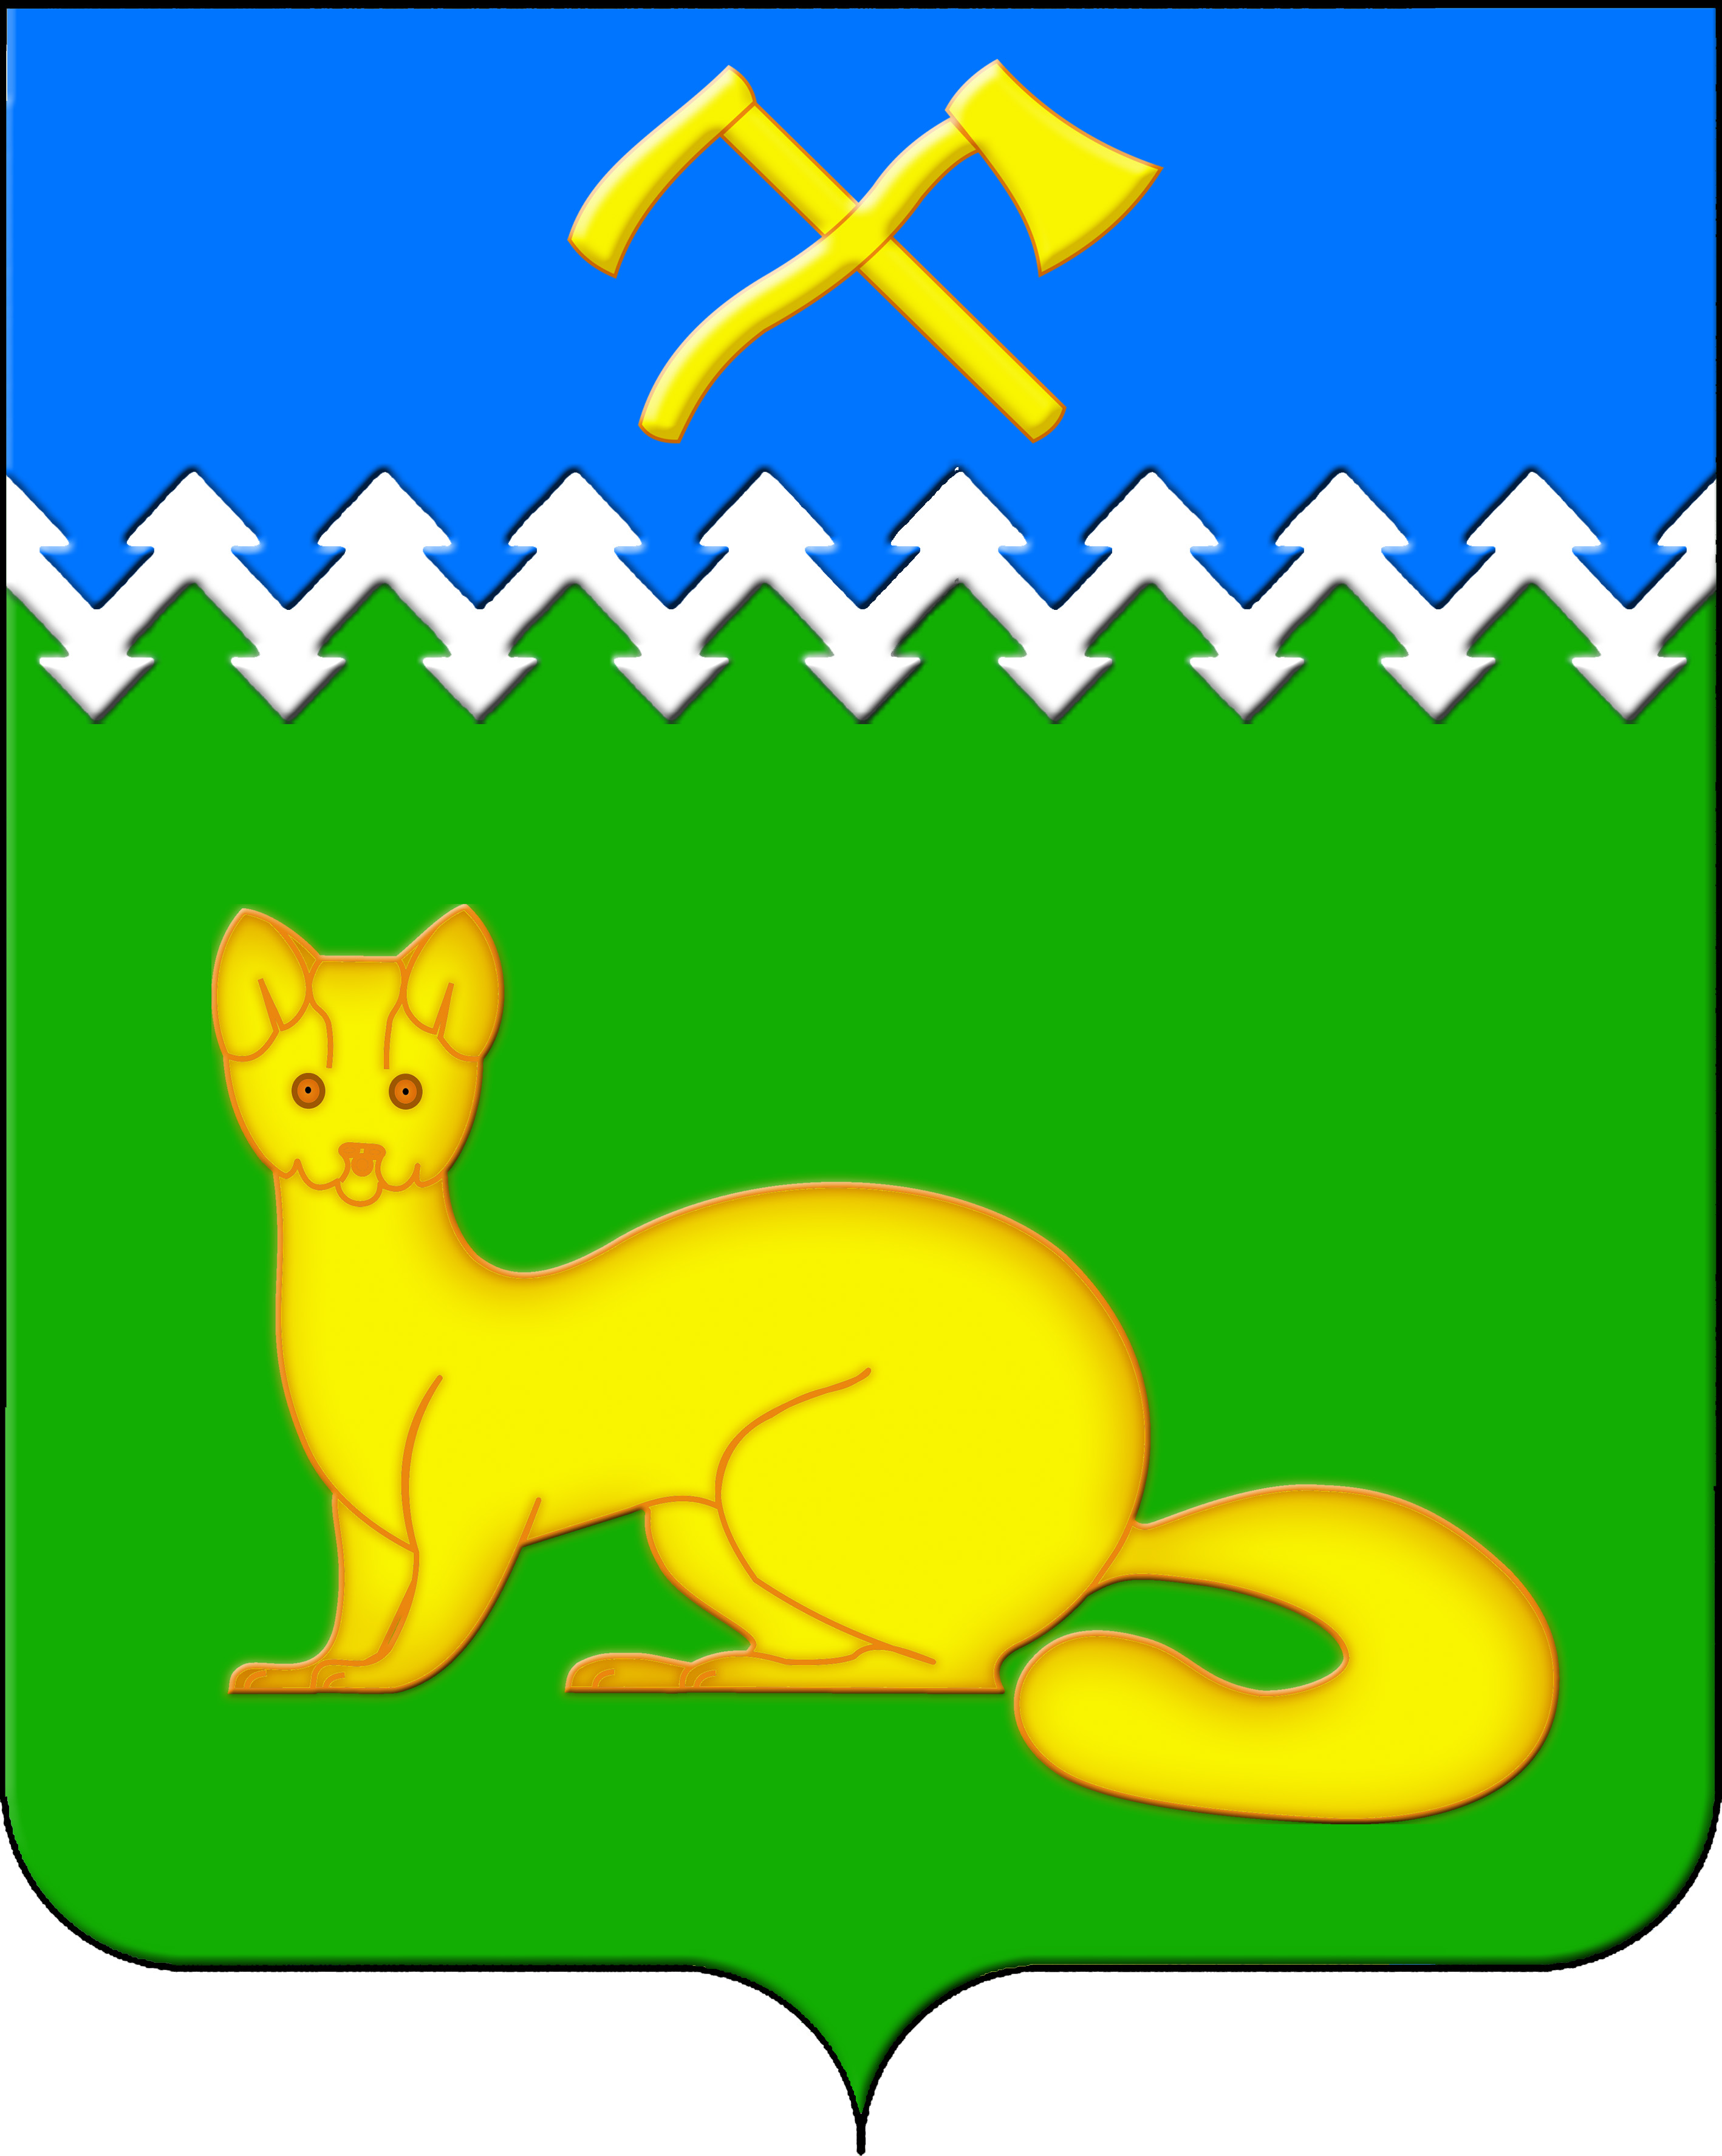
АДМИНИСТРАЦИЯ БОГУЧАНСКОГО СЕЛЬСОВЕТА
БОГУЧАНСКОГО РАЙОНА
КРАСНОЯРСКОГО КРАЯ

П О С Т А Н О В Л Е Н И Е
20.08.2024 с. Богучаны № 184 - п

О присвоении изменении и аннулировании
сведений об адресе объектов недвижимости
в с. Богучаны

В целях внесения недостающих сведений в Федеральную информационную адресную систему об объектах недвижимости и упорядочения адресного хозяйства на территории муниципального образования Богучанский сельсовет, руководствуясь пп. 21 п. 1. ст. 14 Федерального закона от 06.10.2003 № 131-ФЗ «Об общих принципах организации местного самоуправления в Российской Федерации», требованиями, установленными Постановлением Правительства РФ от 19.11.2014 № 1221 «Об утверждении Правил присвоения, изменения и аннулирования адресов» и Уставом Богучанского сельсовета,
П О С Т А Н О В Л Я Ю:
1. Земельному участку с кадастровым номером 24:07:1201006:694, ранее имевшему адрес: Россия, Красноярский край, Богучанский район, с. Богучаны, ул. Центральная, 15, присвоить следующий адрес:
- Российская Федерация, Красноярский край, муниципальный район Богучанский, сельское поселение Богучанский сельсовет, село Богучаны, улица Центральная, земельный участок 15;
2. Изменить адрес объекта недвижимости с «Российская Федерация, Красноярский край, муниципальный район Богучанский, сельское поселение Богучанский сельсовет, село Богучаны, улица Центральная, дом 15 строение 1», на:
- Российская Федерация, Красноярский край, муниципальный район Богучанский, сельское поселение Богучанский сельсовет, село Богучаны, улица Центральная, здание 15, и внести сведения о кадастровом номере: 24:07:1201006:949;
3. Нежилому помещению с кадастровым номером 24:07:1201006:1998, ранее имевшему адрес: Россия, Красноярский край, Богучанский р-н, с. Богучаны, ул. Центральная, 15, 1, присвоить следующий адрес:
- Российская Федерация, Красноярский край, муниципальный район Богучанский, сельское поселение Богучанский сельсовет, село Богучаны, улица Центральная, здание 15, помещ. 1;
4. Нежилому помещению с кадастровым номером 24:07:1201006:1984, ранее имевшему адрес: Россия, Красноярский край, Богучанский р-н, с. Богучаны, ул. Центральная, 15, 2, присвоить следующий адрес:
- Российская Федерация, Красноярский край, муниципальный район Богучанский, сельское поселение Богучанский сельсовет, село Богучаны, улица Центральная, здание 15, помещ. 2;
5. Аннулировать из Федеральной информационной системы сведения об адресе объекта недвижимости, по причине прекращения существования неактуального(ых), неполного(ых), недостоверного(ых) адреса(ов) и(или) сведений о нем(них):
- «Российская Федерация, Красноярский край, муниципальный район Богучанский, сельское поселение Богучанский сельсовет, село Богучаны, улица Центральная, дом 16А», уникальный номер адреса объекта адресации в ГАР: 09443fae-5b87-46af-a82b-622d5959b50e;
- «Российская Федерация, Красноярский край, муниципальный район Богучанский, сельское поселение Богучанский сельсовет, село Богучаны, переулок А. Толстых, дом 5А», уникальный номер адреса объекта адресации в ГАР: 26f87233-4109-49a5-b35c-0ec9d582464c;
- «Российская Федерация, Красноярский край, муниципальный район Богучанский, сельское поселение Богучанский сельсовет, село Богучаны, переулок Подъемный, дом 4А», уникальный номер адреса объекта адресации в ГАР: 32a7d4e3-61e3-40b2-9bd5-e39c91bf33c4;
- «Российская Федерация, Красноярский край, муниципальный район Богучанский, сельское поселение Богучанский сельсовет, село Богучаны, переулок Герцена, дом 1А», уникальный номер адреса объекта адресации в ГАР: eba995ba-ea05-4812-be47-ffdacb4efb45;
- «Российская Федерация, Красноярский край, муниципальный район Богучанский, сельское поселение Богучанский сельсовет, село Богучаны, улица Джапаридзе, дом 13», уникальный номер адреса объекта адресации в ГАР: 5a6cf063-65c0-42ad-840c-feec321c879b;
- «Российская Федерация, Красноярский край, муниципальный район Богучанский, сельское поселение Богучанский сельсовет, село Богучаны, улица Луговая, дом 11А», уникальный номер адреса объекта адресации в ГАР: 41d517a8-a0a3-4582-9869-19820140c792;
- «Российская Федерация, Красноярский край, муниципальный район Богучанский, сельское поселение Богучанский сельсовет, село Богучаны, улица Луговая, дом 12А», уникальный номер адреса объекта адресации в ГАР: 48055879-94c4-40f7-b718-8a51061a4870.
6. Отделу ОЖТ администрации Богучанского сельсовета разместить вышеуказанные сведения об изменении, присвоении, аннулировании адреса и кадастровых номерах объектов недвижимости в Государственном адресном реестре.
7. Контроль за исполнением данного постановления возложить на заместителя Главы администрации Богучанского сельсовета В.П. Каликайтис.
8. Постановление вступает в силу со дня подписания.

Глава Богучанского сельсовета Л.В. Шмелёва

